***3.1 INTRODUCTION***

Après avoir présenté les différents éléments constituants notre chaîne de conversion d’énergie éolienne, et après avoir modélisé et simulé chaque élément seul, nous attachons dans ce chapitre, à présenter les constituants de la chaîne éolienne de faible puissance dédiée par exemple à l’alimentation d’une pompe centrifuge dans un site isolé.

Le modèle présenté a pour finalité la simulation comportementale du système complet sur le plan mécanique électrique et énergétique. Les simulations à caractère « système » sont présentées dans ce chapitre.

***3.2 DIFFICULTE DE MODELISATION DU SYSTEME COMPLET***

Le système éolien étudié est un système complexe composé de plusieurs sous-systèmes appartenant à plusieurs domaines physiques très différents [16] (Figure 3.1).



Figure (3.1) : Représentation de caractère multi physique

L’énergie en provenance du vent traverse la voilure qui est un élément d’interface entre le domaine de la mécanique des fluides et de la mécanique traditionnelle. La voilure est directement accouplée à la génératrice et permet la transformation d’énergie mécanique en énergie électrique. Les composants électriques tels que convertisseurs statiques et éléments de filtrage disposés en aval de la génératrice ont un rôle d’adaptation active des caractéristiques de l’énergie électrique entre la génératrice et la charge finale. Ce niveau est aussi chargé du pilotage de l’ensemble et d’obtenir le point de fonctionnement à la puissance optimale.

L’énergie électrique récupérée par la turbine peut être stockée ou utilisée directement (comme dans notre cas) où elle alimente un moteur asynchrone qui entraîne une pompe centrifuge dans un site isolé, ou même assurer l’éclairage dans les maisons en site isolé comme le montre la figure (3.2) [16].

.



Figure (3.2) chaîne de conversion éolienne

***3. 3 MODELISATION DE LA CHAINE EOLIENNE***

Notre chaîne éolienne passive de petite puissance abordée au chapitre 1, est constituée d’une voilure couplée directement à une génératrice synchrone qui débite sur un bus continu via un redresseur à diodes débitant sur un onduleur de tension.

***3. 3.1 Bloc de simulation du système complet :***

Les cinq parties constituant la chaîne de conversion éolienne ont été associées et on a abouti à un modèle complet pour notre chaîne de conversion de petite puissance.

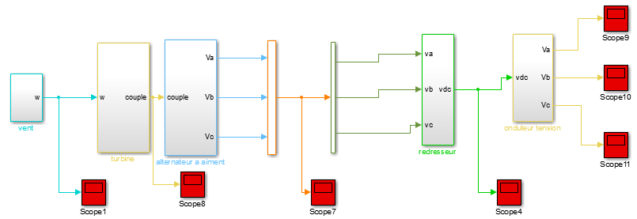

Figure (3.3) : Synoptique du modèle instantané implanté sous Matlab /Simulink

***3. 3.2 Paramètres de simulation :***

Les paramètres de simulation ont été déjà annoncés au chapitre précédent.

***3. 3.3 Résultats de la simulation du système complet :***

Le but de la simulation est de connaître l’influence de la nature du vent sur les paramètres mécaniques, énergétiques et électriques de la chaîne.

On considère trois cas :

• Vitesse du vent fixe.

• Vitesse du vent variable (la variation est de 10% de sa valeur moyenne (9±1m/s)) (voir figure (2.18)),

• Profil d’un vent réel.

***3.3 .3.1 Influence du profil du vent sur les paramètres mécaniques de la chaîne :***

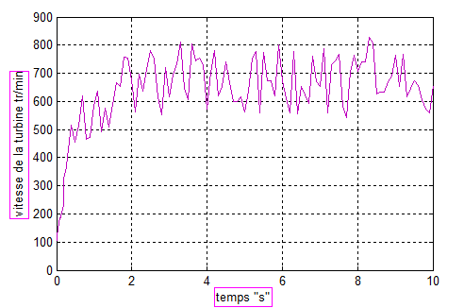

Figure (3.4): Evolution de la vitesse de rotation de la turbine (*tr/min*) « avec *Vv variable* ».

Les figures (3.4), (3.5) et (3.6) représentent l’évolution de la vitesse de rotation de la turbine en fonction du temps.

Il est claire que le profil du vent influe beaucoup sur la vitesse de rotation de la turbine pour un vent constant la vitesse est constante le système fonctionne dans un point optimale toutes les grandeurs qui suivent seront constantes.

Pour un vent variable (*9±1m/s*) la vitesse de rotation de la turbine varie peu, elle est limitée entre (500*et 800tr/min*) cette variation n’influe pas beaucoup sur les autre paramètres de la chaîne telle que la valeur de la fréquence et de la tension, cas de la figure (3.4).

Pour un profil du vent (réel) qui varie entre deux valeurs 6m/s et 12m/s entraîne une variation dans la vitesse de rotation de la turbine de (250*à 1300tr/min*) cet écart dévie complètement la chaîne de son point de fonctionnement et l’entraîne dans un fonctionnement aléatoire plein de risque, cas de la figure (3.6).

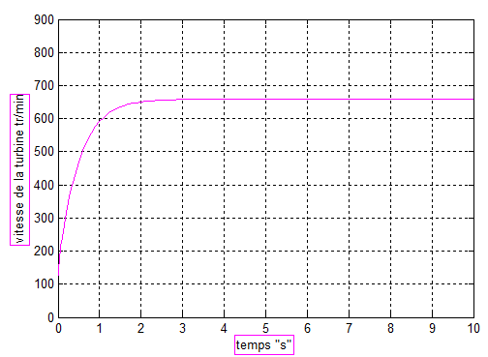

Figure (3.5): Evolution de la vitesse de rotation de la turbine (*tr/min*) « avec *Vv* constant ».

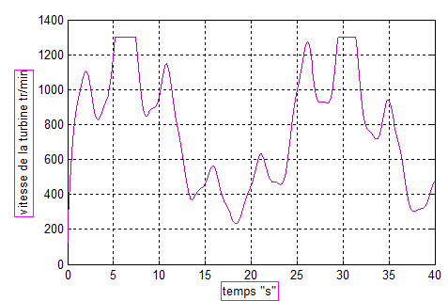

Figure (3.6): Evolution de la vitesse de rotation de la turbine (*tr/min*) « avec profil du vent réel ».

***3.3.3.2 Influence du profil du vent sur les paramètres énergétiques de la chaîne :***

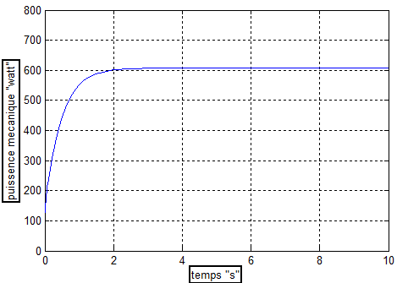

Figure (3.7): Evolution de la puissance mécanique de la turbine (*watt*) « avec *Vv* constant »

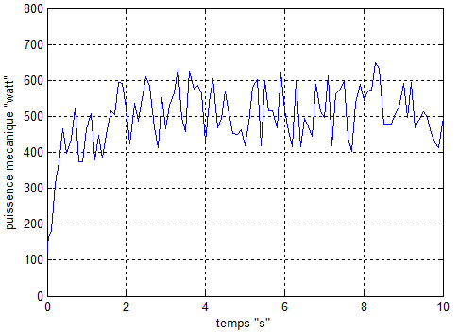

Figure (3.8): Evolution de la puissance mécanique de la turbine (*watt*) « avec *Vv variable*».

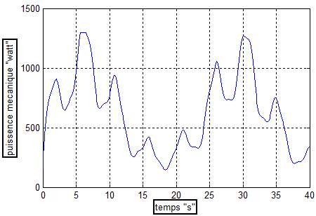

Figure (3.9): Evolution de la puissance mécanique de la turbine (*watt*) «avec profil du vent réel ».

Les figures (3.7), (3.8) et (3.9) représentent l’évolution de la puissance mécanique de la turbine en fonction du temps. Il est claire que le profil du vent influe beaucoup sur la puissance mécanique de la turbine pour un vent constant la puissance mécanique est constante le système fonction à la puissance nominale toutes les grandeurs qui suivent seront constantes cas de la figure (3.7).

Pour un vent variable (*9±1m/s*) la vitesse de rotation de la turbine varie peu, elle est limitée entre (395*et 650Watt*) cette variation n’influe pas beaucoup sur la qualité de l’énergie que donne la chaîne, cas de la figure (3.8).

Pour un profil de vent (réel) varie entre deux valeurs 6m/s et 12m/s entraîne une variation dans la puissance mécanique de la turbine de (200*à 1400Watt*) ce qui dégrade la qualité du l’énergie fournie par la chaîne, cas de la figure (3.9).

***3.3.3.3 Influence du profil du vent sur les paramètres électriques de la chaîne :***

Les figures (3.10) et (3.11) montrent l’évolution de la valeur des tensions des phases en fonction du temps.

Il est claire que le profil du vent influe beaucoup sur l’amplitude et la fréquence des tensions des phases, pour un vent constant l’amplitude et la fréquence des tensions des phases sont constantes la génératrice délivre alors une tension d’amplitude et de fréquence constante toutes les grandeurs qui suivent seront constantes.



Figure (3.10) : Evolution des tensions des phases *va,vb,vc (V), «*avec *Vv variable ».*



Figure (3.11) : Evolution des tensions des phases *va,vb,vc (V), «*avec profil du vent réel *».*

Pour un vent variable (*9±1m/s*) l’amplitude et la fréquence des tensions des phases varie peu, cette variation n’influe pas beaucoup car le convertisseur statique assure par la suite une bonne qualité d’énergie de la chaîne, cas de la figure (3.11).



Figure (3.12) : Evolution de la tension continue à la sortie du pont de diodes (*V*) *«*Avec profil du vent réel *».*

La figure (3.12) montre l’évolution de la tension continue à la sortie du redresseur en fonction du temps.

Pour un profil du vent (réel) qui varie entre deux valeurs 6m/s et 12m/s entraîne une variation considérable (*±20V*) dans l’amplitude de la tension continue à la sortie du redresseur ce qui influe beaucoup sur la charge qu’alimente la chaîne, cas de la figure (3.12).



Figure (3.13) : Tension à la sortie de l’onduleur *Van (V) «*avec *Vv variable».*



Figure (3.14) : Tension à la sortie de l’onduleur *Van (V) «*Avec profil du vent réel *».*

Les figures, (3.13) et (3.14) montrent l’évolution de la tension phase *Van* à la sortie de l’onduleur en fonction du temps. Il est claire que le profil du vent influe sur l’amplitude de la tension à la sortie de l’onduleur pour un vent constant l’amplitude est constante l’onduleur délivre alors une tension MLI d’amplitude constante cas de la figure (3.13).

Pour un vent variable (*9±1m/s*) l’amplitude de la tension à la sortie de l’onduleur varie peu, cette variation dans une bande de (*±5V*) n’influe pas beaucoup sur la charge qu’alimente la chaîne.

Pour un profil du vent (réel) qui varie entre deux valeurs 6m/s et 12m/s entraîne une variation considérable (*±20V*) dans l’amplitude de la tension à la sortie de l’onduleur ce qui influe beaucoup sur la charge qu’alimente la chaîne, cas de la figure (3.14).

***3.4 CONCLUSION***

Plusieurs travaux ont été effectués sur l’étude de la chaîne complète de la conversion éolienne en vue de faciliter son contrôle et sa commande. Dans le cas de notre étude, nous avons pris en considération une partie très importante qui précède la commande, c’est la modélisation et la simulation du modèle complet de la chaîne. La maîtrise de cette étape permet d’avoir une idée sur ce qui ce passe réellement dans le système.

Avant de faire un choix sur le système de conversion éolienne, une donnée nécessaire doit être connue, c’est le profil du vent et sa variabilité.

Si le vent présente un grand écart entre sa valeur maximale et minimale un dispositif de régulation soit mécanique ou électronique (MPPT) ou autre, est nécessaire pour avoir une bonne qualité d’énergie.

Si le vent ne présente pas un grand écart entre sa valeur maximale et minimale disant (±10%) une chaîne entièrement passive assure une bonne qualité d’énergie, on obtient alors un système dont le fonctionnement est naturel (sans commande) donc à priori, très fiable et à coût minimum.